Межокружной семинар для работников дошкольного образования
«Конкурсная деятельность как форма выявления, развития и сопровождения детей с детской одаренностью»
9 ноября 2018 года в МДОУ «Центр развития ребенка – детский сад «Росинка» состоялся семинар, целью которого было предоставить результаты практической деятельности по созданию в учреждении условий для выявления, развития и сопровождения воспитанников с детской одаренностью.
Гостями были руководители, педагоги и воспитатели дошкольных образовательных учреждений из Качканара и близлежащих городов – всего 49 человек.

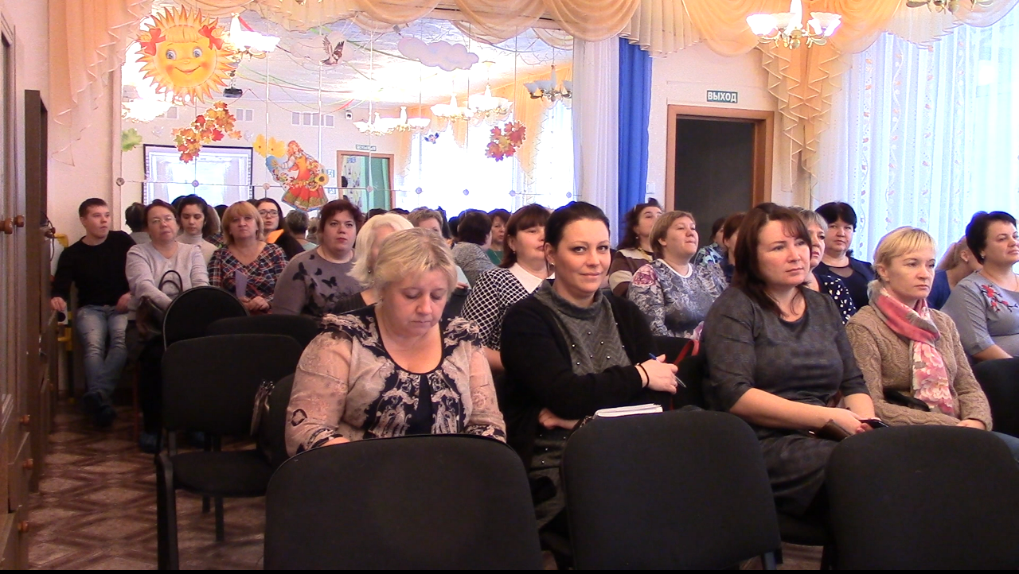
На открытии семинара заведующий детского сада «Росинка» Галина Николаевна Решетникова обратилась с приветственным словом к участниками, а также выступила с докладом «Детская одаренность: от теории к практике», на котором осветила основные теоретические аспекты вопроса детской одаренности, актуальность использования именно конкурсной деятельности, поделилась основными положениями и результатами реализации разработанного учреждением проекта «Конкурсная деятельность как форма выявления, развития и сопровождения воспитанников с детской одаренностью». Слова заведующего сопровождал фильм о достижениях воспитанников детского сада.
После окончания пленарного заседания гостям было предложено посетить две педагогические мастерские и мастер-класс.
На первой педагогической мастерской, посвящённой созданию и реализации организационно-содержательных условий для реализации конкурсной деятельности в МДОУ «Центр развития ребенка – детский сад «Росинка», заместитель заведующего Галина Викторовна Ермолаева и воспитатель Ольга Васильевна Овчинникова познакомили слушателей с комплектом нормативно-правовых (локальных) документов, обеспечивающих реализацию конкурсной деятельности в учреждении, а также поделились практическим опытом организации конкурсной деятельности в детском саду.
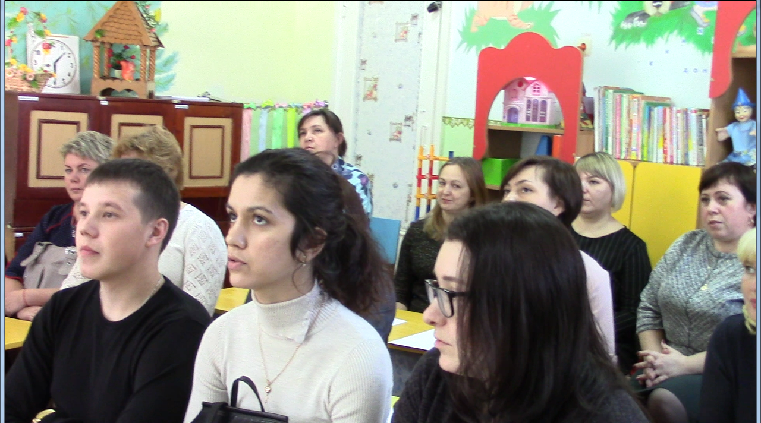
На второй педагогической мастерской заместитель заведующего Полина Игоревна Крылова и воспитатель Наталья Ришатовна Двойных познакомили слушателей с электронным способом обработки результатов конкурсной деятельности воспитанников в программе Microsoft Excel для создания профиля воспитанника, который дает более полное представление об одаренности каждого ребенка, через оценку его склонностей и способностей. Также слушателям было предложено на практике поработать с программой и самостоятельно составить профиль ребенка.
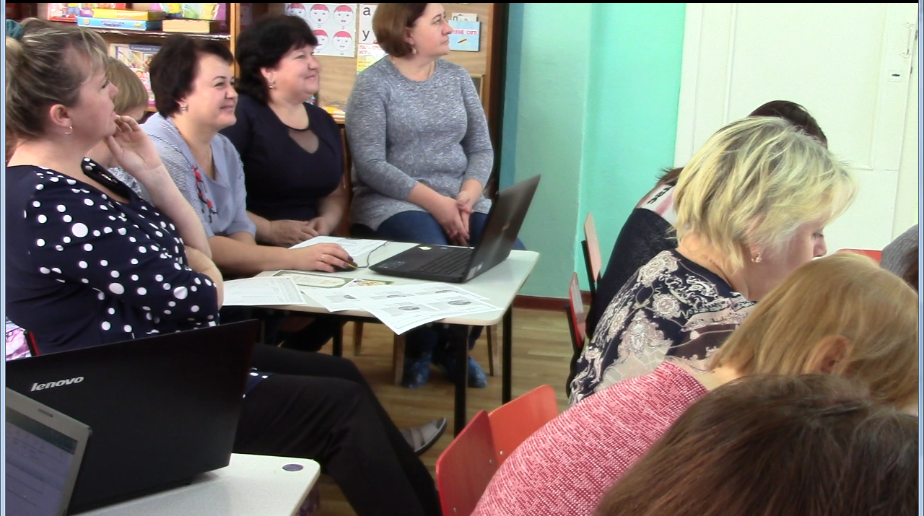
Мастер-класс «Конкурсная деятельность в детском саду – это … » проходил под руководством воспитателей Светланы Дмитриевны Гороховой и Светланы Николаевны Михайловой. Его целью было рассмотреть основные понятия конкурсной деятельности с точки зрения детей, родителей и педагогов.

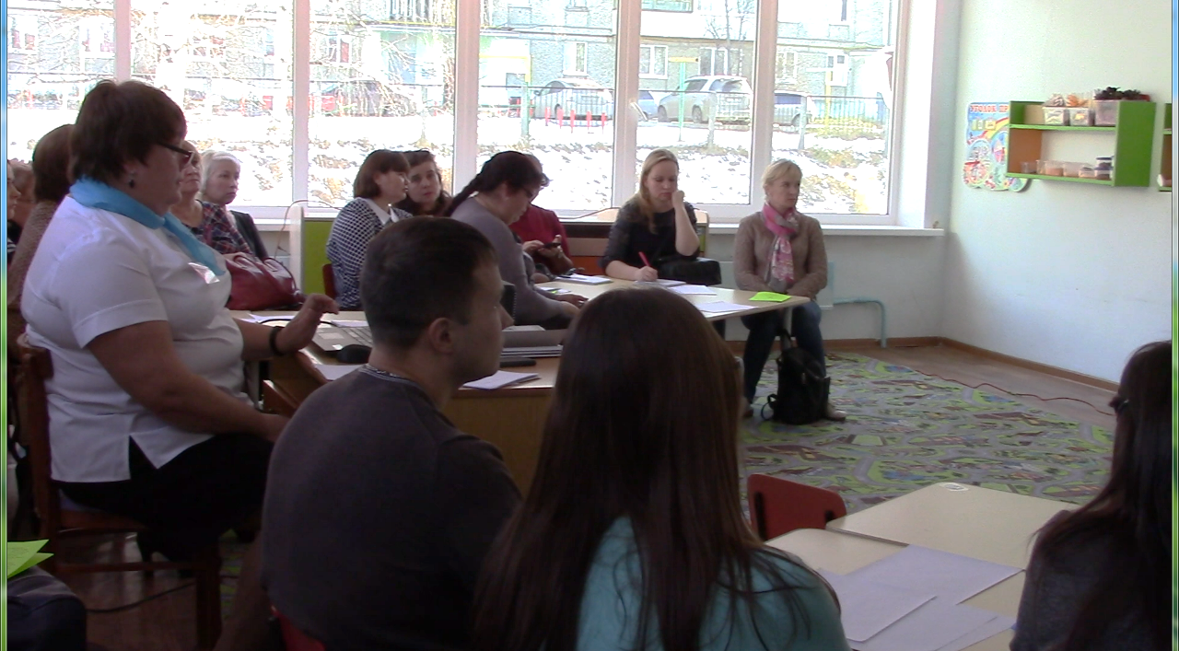
В промежутках между мастерскими и мастер-классом у участников семинара брали интервью, где интересовались их точкой зрения на вопросы, связанные с темой семинара: про одаренность, конкурсную деятельность в детском саду, развитие дошкольников. Снятые видео были смонтированы в фильм для демонстрации его на подведении итогов.
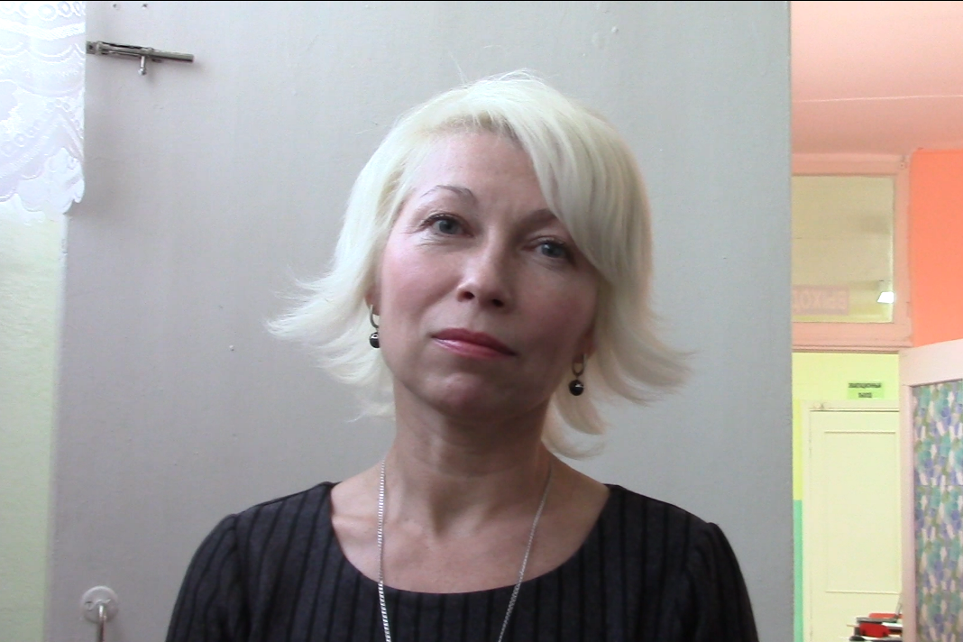
После окончания основной части все гости были приглашены на выступления воспитанников – победителей конкурсов, фестивалей и конференций. Дети пели, танцевали, показывали упражнения на стэп-платформах, читали стихи и делились с окружающими своими первыми научными изысканиями.
Завершилось мероприятие подведением итогов, на котором были озвучены основные тезисы семинара, а также всем желающим была предоставлена возможность высказать свое мнение и поделиться впечатлениями.

